EMEFEI_______________________________________________________
NOME: ________________________________________________ 1º ANO _______DATA:_____/_____/_____

ATIVIDADE DE HISTÓRIA

1-O mercantilismo correspondeu a:
a) um conjunto de práticas e ideias econômicas baseadas em princípios protecionistas.
b) uma teoria econômica defensora das livres práticas comerciais entre os diversos países.
c) um movimento do século XVII que defendia a mercantilização dos escravos africanos.
d) uma doutrina econômica defensora da não intervenção do Estado na economia.
e) uma política econômica, especificamente ibérica, de defesa de seus interesses coloniais.

2-Leia os textos abaixo e depois faça o que se pede:
Texto I
O Palácio de Versalhes é um castelo real localizado na cidade de Versalhes, subúrbio de Paris. Desde1682 até 1789, ano em que teve início a Revolução Francesa, foi o centro do poder do Antigo Regime na França. Sua localização deve-se ao fato da procura de um local afastado dos grandes centros, devido ao grande tumulto de gente e doenças nesses locais. Construído pelo rei Luís XIV, o "Rei Sol", a partir de 1664, veio mais tarde a tornar-se, em 1682, a residência oficial do monarca e também o símbolo da monarquia absolutista, sustentada pelo rei. Considerado o maior palácio da época e um dos maiores atualmente, o
Palácio de Versalhes possui uma ampla extensão que ocupa mais de 100 hectares, possuindo 700 quartos, 352 chaminés, 1250 lareiras, 67 escadas, 2153 janelas e um parque de 700 hectares. Pela sua opulência e grandiosidade, tornou-se o mais luxuoso de toda a Europa.
Texto II
O Rei Luís XIV, famoso monarca absolutista da França, nasceu no ano de 1638, na cidade de SaintGermain-en-Laye, e em 1643, com cinco anos de idade, já tinha subido ao trono, devido a morte do Rei Luís III, o pai dele. Durante a infância do Rei Luís XIV a França foi governada pela mãe dele, Ana d’Áustria, infanta da Espanha, e pelo primeiro-ministro, o Cardeal Giulio Mazarino. Apesar de ser considerado Rei desde os cinco anos Luís XIV só assumiu o trono e começou a governar com 22 anos, em 1661, depois da morte do Cardeal Mazarino.
Nessa época, Luís XIV já estava casado há um ano com Maria Teresa, filha do Rei Felipe IV, da Espanha. Luís XIV, também conhecido como ‘Rei Sol’, porque escolheu um emblema com essa figura para representálo, ficou famoso pela sua postura extremamente absolutista. Ele governava sem nenhuma limitação impostampela constituição ou pela legislação. É dele a famosa frase “O Estado sou eu”, que define bem como era o governo na época.

a) Com base nos textos, defina com as suas palavras o que é uma monarquia absolutista?
b) Explique a frase do rei Sol “O Estado sou eu”.
c) Relacione o Mercantilismo com o absolutismo dos reis.
d) No período histórico retratado no texto surgiu a Teoria do direito Divino dos reis. Explique-a.

3-“... herdara uma nação dividida pelos conflitos religiosos, sociais (Frondas) e externos (Guerra dos Trinta Anos). Seu reinado submeteu a nobreza, recolhendo-a ao seu grandioso Palácio, onde se desenvolveram paralelamente o Barroco e o Classicismo..."
(Cláudio Vicentino - adaptado)

O fragmento de texto relaciona-se:

a) ao despotismo esclarecido da Czarina Catarina, a Grande da Rússia.
b) ao absolutismo monárquico do rei francês Luís XIV.
c) ao Imperialismo de Napoleão Bonaparte.
d) à monarquia feudal francesa do rei Felipe, o Belo.
e) à Inglaterra, durante a reforma religiosa do rei Henrique VIII.

4- "O trono real não é o trono de um homem, mas o trono do próprio Deus. Os reis são deuses e participam de alguma maneira da independência divina. O rei vê de mais longe e de mais alto; deve acreditar-se que ele vê melhor..."
(Jacques Bossuet.)
Essas afirmações de Bossuet referem-se ao contexto

a) do século XII, na França, no qual ocorria uma profunda ruptura entre Igreja e Estado pelo fato de o Papa almejar o exercício do poder monárquico por ser representante de Deus.
b) do século X, na Inglaterra, no qual a Igreja Católica atuava em total acordo com a nobreza feudal.
c) do século XVIII, na Inglaterra, no qual foi desenvolvida a concepção iluminista de governo, como está exposta.
d) do século XVII, na França, no qual se consolidavam as monarquias nacionais.
e) do século XVI, na Espanha, no momento da união dos tronos de Aragão e Castela.

5- Pelo Edito de Nantes, em 1598, Henrique IV da França
a) reprimiu violentamente os protestantes em Paris, no acontecimento conhecido como "A Noite de São Bartolomeu".
b) instituiu a cobrança de impostos territoriais somente para os protestantes franceses.
c) estabeleceu a igualdade política entre os diferentes credos.
d) diminuiu o poder dos católicos franceses, assegurando a supremacia política aos huguenotes.
e) concentrou todo o poder em suas mãos, implantando o absolutismo na França.

6-A famosa frase atribuída a Luis XIV: "O Estado sou eu", define:
a) o absolutismo; b) o iluminismo, c) o liberalismo; d) o patriotismo do rei;
e) a igualdade democrática

7- Observe a imagem abaixo:
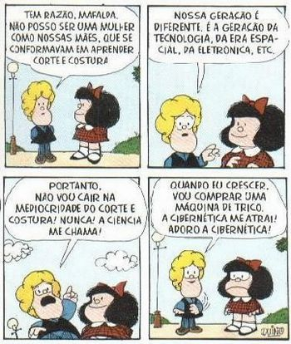
QUINO, J. L. Toda Mafalda. São Paulo: Martins Fontes, 2003.
Apesar de as mudanças da era tecnológica e do capitalismo informacional não atenderem as expectativas de Mafalda ao final do diálogo da tirinha acima, podemos dizer que essa etapa de desenvolvimento provoca modificações:
a) nos padrões de consumo, reduzindo-os.
b) na produção têxtil, diversificando-a.
c) no mundo do trabalho, flexibilizando-o.
d) nos padrões da moda, massificando-os.
e) na lógica de mercado, restringindo-a.
8- Observe o quadro abaixo, responda:
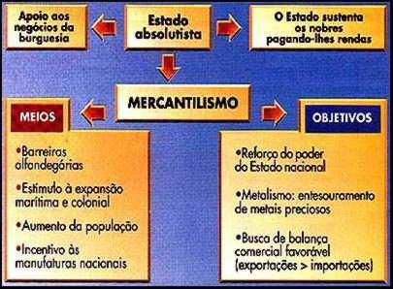
a- Quais eram os objetivos do mercantilismo?

b-Quais os meios do mercantilismo?

9-O pensamento político e econômico europeu, em fins do século XVII e no século XVIII, apresentou uma vertente de crítica ao Absolutismo e ao Mercantilismo, predominantes na Europa, na Idade Moderna.
Qual das ideias abaixo caracteriza essa nova corrente de pensamento?
a) É necessária a regulamentação minuciosa de todos os aspectos da vida econômica para garantir a prosperidade nacional e o acúmulo metalista.
b) O Estado, com função de polícia e justiça, deve ser governado por um rei, cuja autoridade é sagrada e absoluta porque emana de Deus.
c) A fim de proteger a economia nacional, cada governo deve intervir no mercado, estimulando as exportações e restringindo as importações.
d) O poder do soberano era ilimitado, porque fora fruto do consentimento espontâneo dos indivíduos para evitar a anarquia e a violência do estado natural.
e) O Estado, simples guardião da lei, deve interferir pouco, apenas para garantir as liberdades públicas e a propriedades dos cidadãos.
10-"Art. 2 - O pretendido direito de dispensar as leis ou de execução das leis pela autoridade real, como foi usurpado e exercido ultimamente, é contrário às leis." "Art. 3 - O imposto em dinheiro para uso da Coroa, sob pretexto de prerrogativas reais sem que haja concordância por parte do Parlamento, é contrário às leis." Os trechos anteriores foram retirados da DECLARAÇÃO DOS DIREITOS, elaborada em 1689, após a Revolução Gloriosa, que implantou:
a) uma monarquia absolutista.
b) uma república parlamentarista.
c) uma monarquia parlamentarista.
d) uma república federativa.
e) um principado vitalício.

NOMBRE: __________________Nº____ TURMA 7º AÑO
LENGUA ESPAÑOLA - MAESTRA BEATRIZ
SEMANA DE 13 A 17 DE JULIO
LOS ARTÍCULOS DEFINIDOS
EL = O / LA = A
LOS = OS / LAS = AS
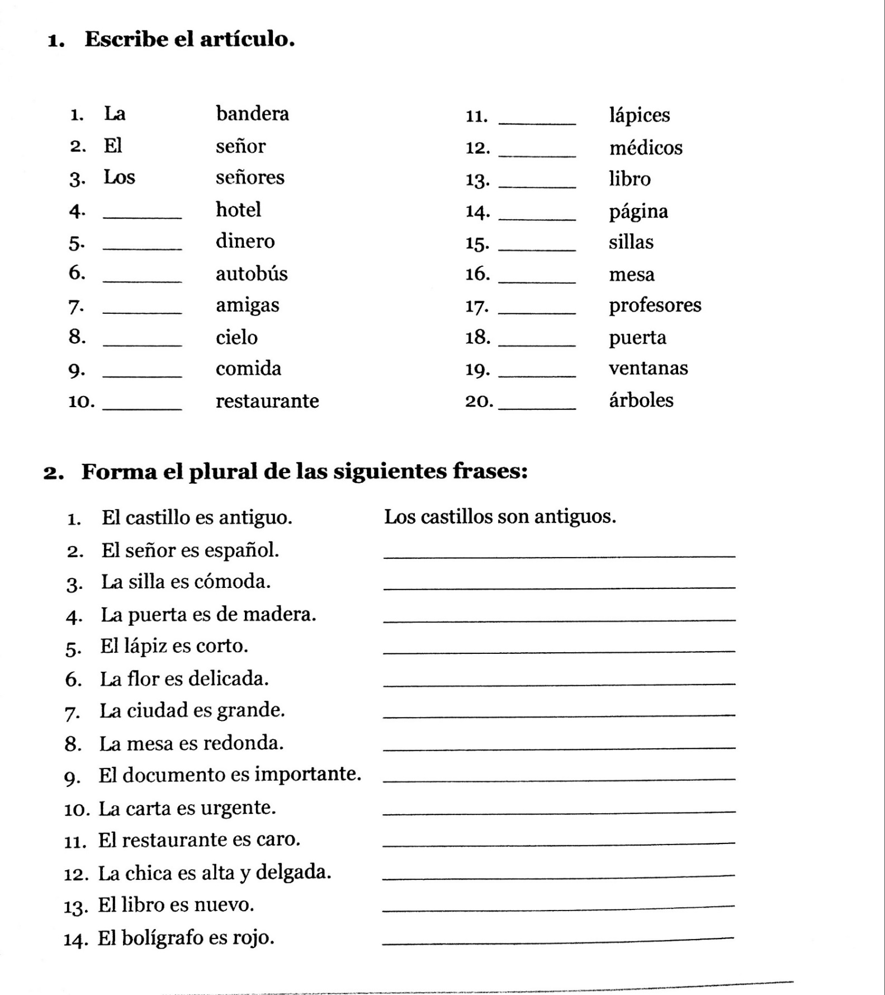

EMEFEI_______________________________________________________
NOME: ________________________________________________ 1º ANO _______DATA:_____/_____/_____

ATIVIDADE DE MATEMÁTICA

Número decimal é aquele número que tem parte inteira e parte decimal, separadas por vírgula.
Para resolver as quatro operações (adição, subtração, multiplicação e divisão) com os números decimais é necessário utilizar algumas regras.
Adição
Para adicionarmos dois ou mais números decimais é preciso colocar vírgula em baixo de vírgula.
Para fazermos qualquer adição, devemos saber que os números somados são chamados de parcelas e o resultado de soma total e que as parcelas tem que ser adicionadas da maior pela menor.
►4,879 + 13,14 → Parcelas
1
13 , 140 → Acrescentamos o zero para completar casas decimais.
+4 , 879
18 , 019 → Soma total
Na soma de 4 centésimos com 7 centésimos é igual a 11 centésimos, assim fica um e “vai um”.
► 2 + 1, 751
2 , 000 → Acrescentamos o zero para completar casar decimais.
+1 , 751
3 , 751
►0,3 + 1
1 , 0
+ 0 , 3
1 , 3
Subtração
Para subtrairmos dois números decimais, devemos da mesma forma que na adição colocar vírgula de baixo de vírgula.
Sendo que o diminuendo deve ser sempre maior que o subtraendo e o resultado recebe o nome de resto ou diferença.
• 7,37 – 2,8 → minuendo e subtraendo nessa mesma ordem.
6 13
7 , 3 7 → Minuendo
- 2 , 8 0 → Subtraendo → acréscimo do zero para completar casas decimais.
4 , 5 7 → Resto ou Diferença
Acesse o link para assistir a explicação: https://www.youtube.com/watch?v=fro2SXnUeK0

ATIVIDADES
- Vamos determinar a soma dos números 0,65 e 0,792. Lembre-se: o número 0 no final de qualquer número decimal não acresce no valor.
- Determine o valor da soma 1,442 + 2,4.

- Determine a diferença entre os números 3,842 e 1,442.

- A altura de uma casa era de 4,78 metros. Foi construído um 2º andar e a altura da casa passou a ser de 7,4 metros. De quantos metros a altura inicial da casa foi aumentada?

- O preço de um aparelho eletrodoméstico é de R$ 435,00. Se conseguir um desconto de R$ 63,75, quanto pagarei por esse aparelho?

- Um caminhão pode transportar, no máximo, 3.000 quilos de carga. Se ele deve levar 683,5 quilos de batata, 1.562,25 quilos de cebola, 428,75 quilos de alho e 1.050 quilos de tomate, vai ser possível transportar toda essa carga de uma única vez? Se houver excesso de carga, de quantos quilos será esse excesso?

- Roberto percorreu, de moto, 37,4 quilômetros. Outro motociclista, Zuza, percorreu uma vez e meia essa distância. Quantos quilômetros Zuza percorreu?

- No cofrinho de Izabel há algumas moedas de R$1,00, 25 moedas de R$ 0,50 e 11 moedas de R$ 0,25, totalizando R$ 22,25. Quantas medas de R$ 1,00 estão no cofre?

- Veja, no quadro, as ofertas do dia de um supermercado:
- Leite em pó integral: de R$ 2,70 por R$ 2,20
- Iogurte natural batido: de R$ 2,50 por R$ 2,09
- Queijo Minas frescal: de R$ 3,80 por R$ 3,59
Se você comprar uma unidade de cada produto, quanto economizará

EMEFEI_______________________________________________________
NOME: ________________________________________________ 1º ANO _______DATA:_____/_____/_____

ARTE- ATIVIDADE 12 - ELEMENTOS DO TEATRO

Uma peça teatral não é feita apenas pelos atores que aparecem no palco, outras pessoas também participam de uma peça e, mesmo que não apareçam, são fundamentais para que o espetáculo se realize.
Cenografia
Muito mais do que decoração e ornamentação, a cenografia é técnica, técnica de organizar todo o espaço onde as ações dramáticas são encenadas. A cenografia é parte importante do espetáculo, pois ela ambienta e ilustra o espaço/tempo materializando o imaginário e aproximando o público da representação. A cenografia cria e transforma o espaço cênico. O cenógrafo é aquele que cria o cenário.
Figurino
É um elemento importante da linguagem visual do espetáculo formado por, além das vestimentas, pelos acessórios. O figurino auxilia na compreensão do personagem, ele é carregado de simbologia e pode acentuar o perfil psicológico do personagem, objetivos e características da história. Os figurinos e acessórios utilizados em cena devem ser sempre coerentes com a época em que acontece a ação ou com o simbolismo que o diretor queira dar a ela. O figurinista é o responsável pelas roupas e acessórios utilizados na peça teatral.
Maquiagem
A maquiagem é parte da composição do espetáculo, é um instrumento fundamental que auxilia na criação do personagem e na transformação estética dos atores. O maquiador atua junto com toda a produção do espetáculo acompanhando sempre a concepção do mesmo, com vistas a ressaltar e/ou criar elementos que ressaltem aspectos importantes para a compreensão do personagem. O maquiador é o responsável pela pintura do rosto ou do corpo dos atores e atrizes.
Sonoplastia
A sonoplastia é um som ou conjunto de sons que auxilia a enfatizar as cenas e ou as emoções dos atores. O sonoplasta trabalha os elementos sonoros ajudando a envolver o público na construção de imagens e sensações. As músicas e sons utilizados devem estar intimamente ligados ao que acontece na cena, o sonoplasta deve estudar o texto e depois acompanhá-lo passo a passo. O sonoplasta é aquele que compõe e faz funcionar os ruídos e sons de um espetáculo teatral.
Iluminação
A iluminação pode dar ênfase a certos aspectos do cenário, pode estabelecer relações entre o ator e os objetos, pode enfatizar as expressões do ator, pode limitar o espaço de representação a um círculo de luz e muitos outros efeitos. A iluminação é muito importante para o teatro, pois através dela podemos ambientar a cena e ampliar as emoções nela exploradas. É fundamental que o iluminador conheça bem o texto e as marcações cênicas determinadas pelo diretor do espetáculo. O iluminador é aquele que concebe e planeja a colocação das luzes em uma peça teatral.
COPIE O TEXTO EM SEU CADERNO E CRIE UM FIGURINO PARA UMA PEÇA TEATRAL.

EMEFEI_______________________________________________________
NOME: ________________________________________________ 1º ANO _______DATA:_____/_____/_____

Atividade de Geografia

A HETEROGENEIDADE DA POPULAÇÃO BRASILEIRA

O povo brasileiro é o resultado de séculos de miscigenação entre diversos povos, principalmente indígenas, africanos e europeus, que aos poucos incorporam características físicas e culturais uns dos outros.
Essa diversidade se reflete em aspectos culturais, como a língua oficial do país (que é portuguesa, mas possui muitas palavras de origem indígena e africana), as religiões, a culinária e a música, e nas características físicas das pessoas, como a cor da pele e dos cabelos e a fisionomia.
A composição da população é diferente em cada estado do Brasil, Ela reflete o processo de ocupação que ocorreu em diferentes partes do território brasileiro.

POVOS INDÍGENAS

Os povos indígenas DO Brasil são descendentes dos habitantes nativos que aqui viviam antes da chegada dos colonizadores europeus no século XVI.
O censo de 2010 registrou que a população indígena brasileira ultrapassa 896 mim indivíduos, pertencentes a 305 etnias, e se concentram, principalmente, na Região Norte do país.

PRESERVANDO A CULTURA INDÍGENA

Aproximadamente 58% dos indivíduos que se declaram indígenas no censo de 2010 habitavam Terras Indígenas, áreas reconhecidas pelo governo brasileiro como de ocupação legítima dos grupos indígenas que sobre elas detêm automotiva.
Entre os indivíduos que viviam fora de Terras Indígenas, parcela significativa habitava áreas urbanas em 2010, onde, em geral, é mais difícil preservar a língua e a cultura tradicional, sobretudo entre os jovens.

POVOS AFRICANOS

Entre os séculos XVI E XIX, cerca de 4 milhões de africanos de diversos grupos étnicos foram escravizadas e traduzidos para o Brasil para trabalhar nas lavouras de cana-de-açúcar e tabaco, na mineração e em outras atividades econômicas.
Muitos aspectos do cotidiano do povo brasileiro são legados desses povos que vieram da África, incluindo estilos musicais e artísticos, costumes culinários, manifestações culturais e religiosas, além de diversas palavras que usamos no dia a dia.
Também existem centenas de comunidades quilombolas no Brasil, que são grupos de ancestralidade africana remanescentes de antigos quilombos ou formados após o fim da escravidão. A luta atual desses povos é para que sejam socialmente incluídos e que suas terras sejam reconhecidas e preservadas.
Muitos brasileiros afrodescendentes (descendentes de povos africanos) ainda sofrem com o preconceito, um grave problema a ser combatido por todas as esferas da sociedade.

OS IMIGRANTES

Grande parte da população brasileira é formada por descendentes de pessoas vindas de diferentes partes do mundo. A chegada de imigrantes ao Brasil, principalmente em busca de trabalho e melhores condições de vida, ocorreu de maneira particularmente intensa entre meados do século XIX e meados do século XX, quando muitos europeus (principalmente portugueses, italianos, espanhóis, alemães) e asiáticos (sírios, libaneses, japonese, entre outros) chegaram ao país.
Nos últimos anos, muitos imigrantes provenientes dos países vizinhos, principalmente Bolívia, Argentina e Uruguai, vêm se fixando no Brasil. Em contrapartida, muitos brasileiros são emigrantes, pois se mudam para outros países.

*IMIGRANTES – Pessoas que chegam a um local para se estabelecer.

*EMIGRANTES – Pessoas que sai de um local para se estabelecer em outro.

MIGRAÇÕES EXTERNAS NO BRASIL

Como mencionado anteriormente, um dos períodos de maior imigração externa (entrada de estrangeiros) no Brasil se deu nos séculos XIX e XX, quando o país recebeu um grande número de europeus e asiáticos.
Dos estrangeiros que vivem no Brasil, também há os que fugiram de conflitos de seus países, como os angolanos, que se concentram no estado do Rio de Janeiro.
Na última década, o número de imigrantes que tiveram o Brasil como destino, aumentou cerca de 160%. Entre os principais grupos, estão os haitianos, venezuelanos, bolivianos, colombianos, argentinos e chineses, muitos buscando novas oportunidades de trabalho e melhores condições de vida.

MIGRAÇÕES INTERNAS

A migração interna ocorre quando a população se desloca dentro de um mesmo país. Assim, as migrações internas podem ocorrer, por exemplo, de um estado para o outro ou de um município para o outro, dentro de um mesmo estado.
Na sua família, já aconteceram migrações? Você ou seus pais nasceram na mesma localidade (município, estado ou país) onde vivem atualmente? E seus avós, bisavós e tataravós
Atualmente, milhões de brasileiros vivem fora de seu estado u município de nascimento, pois muitas migrações internas ocorreram no Brasil ao longo do século XX.
Diversos motivos levam as pessoas a migrar: dificuldades econômicas, guerras, perseguições politicas ou religiosas, adversidades naturais, como clima extremamente frio ou quente, secas frequentes e prolongadas, entre outras. O principal objetivos das migrações, independentemente da causa, é a busca por melhores condições de vida.
Observe os principais processos migratórios brasileiros nos próximos tópicos.

ENTRE 1940 E 1990

Entre as décadas de 1940 e 1950, ocorreram diversos descolamentos populacionais do Nordeste para o Sudeste.
A partir da década de 1950, com aceleração do processo de industrialização muitos moradores da zona rural deixavam o campo. Esse movimento migratório do campo para a cidade é denominado êxodo rural.
Da década de 1960 a de 1980 esses deslocamentos aconteceram principalmente em direção as cidades de São Paulo e Rio de Janeiro, que concentravam o maior número de indústrias e oportunidades de trabalho.
Entre 1960 e 1990, as regiões Centro-Oeste e Norte também receberam nordestinos, atraídos pelas atividades extrativas ou pela esperança de adquirir lotes de terra na região da Amazônia. Um grande número de agricultores provenientes do sul do país se estabeleceu nos estados do Acre, Mato grosso, Mato Grosso, Mato grosso do Sul e Rondônia, com a promessa de incentivos do governo e de doações de lotes de terra para moradia e cultivo.
A construção da nova capital do país, Brasília (inaugurada em 1960), localizada no Distrito Federal, e a criação da Zona Franca de Manaus, localizada no estado do Amazonas, contribuíram para o crescimento dos fluxos migratórios em direção a essas duas cidades.

DE 1990 AOS DIAS ATUAIS

A partir da década de 1990, o fluxo de migrantes provenientes do Nordeste em direção ao Sudeste se manteve embora o número menor do que nas décadas anteriores. Além disso, muitos nordestinos passaram a voltar ao seu estado de origem, caracterizando a migração de seu retorno, em função, principalmente, do desenvolvimento econômico da região nas últimas décadas.
Durante esse período também aumentaram as migrações intrarregionais, sobretudo em direção as cidades com até 5 milhões de habitantes, as que mais crescem no Brasil atualmente. Também se tornaram mais frequentes as migrações sazonais, que ocorrem quando as pessoas migram para se se dedicar a tarefas temporárias, como colheita agrícola.
Além desses tipos de migrações, existe a migração pendular, que é o movimento diário de vaivém da população que se descola de uma localidade a outra para trabalhar ou estudar.

EXERCICIOS

- Por que a população brasileira é marcada pela diversidade?
R:

- Entre meados dos séculos XIX e XX, quais foram os principais grupos de imigrantes que chegaram ao Brasil?
R:

- Por que as pessoas migram?
R:

- Nos últimos anos o Brasil vem recebendo muitos imigrantes de quais países?
R:

- As migrações internas podem ocorrer de que jeito?
R:

- O que é êxodo rural?
R:

BONS ESTUDOS!

EMEFEI_______________________________________________________
NOME: ________________________________________________ 1º ANO _______DATA:_____/_____/_____

Atividade de Educação Física

LEIA O TEXTO E RESPONDA AS QUESTÕES ABAIXO

A HISTÓRIA DO VOLEIBOL
O vôlei é um esporte praticado numa quadra dividida em duas partes por uma rede, possuindo duas equipes de seis jogadores em cada lado. O objetivo da modalidade é fazer passar a bola sobre a rede de modo a que esta toque no chão dentro da quadra adversária, ao mesmo tempo que se evita que os adversários consigam fazer o mesmo. O voleibol é um esporte olímpico, regulado pela Fédération Internationale de Volleyball (FIVB).
O vôlei foi criado em 9 de fevereiro de 1895 por William George Morgan nos Estados Unidos. O objetivo de Morgan, que trabalhava na "Associação Cristã de Moços" (ACM), era criar um esporte de equipes sem contato físico entre os adversários, de modo a minimizar os riscos de lesões. Inicialmente jogava-se com uma câmara de ar da bola de basquetebol e foi chamado Mintonette, mas rapidamente ganhou popularidade com o nome de voleibol. O criador do voleibol faleceu em 27 de dezembro de 1942 aos 72 anos de idade. Em 1947 foi fundada a Federação Internacional de Voleibol (FIVB). Dois anos mais tarde foi realizado o primeiro Campeonato Mundial de Voleibol. Na ocasião só houve o evento masculino. Em 1952, o evento foi estendido também ao voleibol feminino. No ano de 1964 o voleibol passou a fazer parte do programa dos Jogos Olímpicos, tendo-se mantido até a atualidade. Recentemente, o voleibol de praia, uma modalidade derivada do voleibol, tem obtido grande sucesso em diversos países, nomeadamente no Brasil e nos Estados Unidos. Nos esportes coletivos, a primeira medalha de ouro olímpica conquistada por um país lusófono foi obtida pela equipe masculina de vôlei do Brasil nos Jogos Olímpicos de Verão de 1992. A proeza se repetiu nos Jogos Olímpicos de Verão de 2004 e nos Jogos Olímpicos de Verão de 2008 foi a vez da seleção brasileira feminina ganhar a sua primeira medalha de ouro em Olimpíadas.

- Como é praticado o voleibol? E qual é o objetivo?
- Em que ano foi criado o voleibol?
- Quem foi o criador do vôlei?
- Em qual país ele foi criado?
- Por que o objetivo foi criar um esporte sem contato físico entre os adversários?
- Como era chamado o primeiro nome antes de ser popularmente conhecido como voleibol?

EMEFEI_______________________________________________________
NOME: ________________________________________________ 1º ANO _______DATA:_____/_____/_____

Atividade de Ciências

Pesquisar livro Araribá mais ciências 7º ano página 65 a 67
Doenças emergentes e reemergentes
Doenças emergentes são doenças novas, desconhecidas da população, causadas geralmente por agentes nunca antes descritos, como era a aids ate o inicio da década de 1980.
As doenças reemergentes são aquelas já conhecidas, que haviam sido controladas, mas voltaram a ameaçar a saúde humana, como a dengue e a tuberculose, que têm voltado a ser registradas com frequência nas ultimas décadas.
Os agentes causadores de doenças podem ser vírus, bactérias, fungos , protozoários, entre outros microrganismos. Eles são denominados patogênicos, e as doenças que eles causam são chamadas infecciosas.
Fatores de transmissão das doenças Vários são os fatores que facilitam as transmissões de doenças como os demográficos, e socioeconômicos, os políticos, e culturais e os ambientais, além da falta de vigilância sanitária. Veja a seguir alguns exemplos.

• A tuberculose, doença bacteriana que foi a causa da morte de milhões de pessoas no século XIX, teve novo surto na década de 1990 e causou diversas mortes. De acordo com o ministério da Saúde, aproximadamente um terço da população mundial está infectado pela bactéria causadora da tuberculose (Mycobacterium tuberculosis), com risco de desenvolver a doença Em 2017, a Organização Mundial da Saúde (OMS) estimou 10,4 milhões de casos novos e 1,6 milhão de mortes em decorrência da doença no mundo.
Entre as razões para tal situação estão: a desigualdade social e suas implicações, que levam a dificuldade de tratamento; a aids, que diminui a resistência do organismo às doenças; os movimentos migratórios; o envelhecimento da população; e a ineficiência dos programas públicos de controle da tuberculose.
• A volta do cólera na América Latina em 1991 - atingindo mais de 1 milhão de pessoas e causando 11 mil mortes - é um exemplo de doença bacteriana infecciosa que reaparece em decorrência da falta de saneamento básico e da deficiência dos programas de saúde pública. No Haiti, por exemplo, o cólera reapareceu em 2010, após um grande terremoto que destruiu boa parte do país. Apesar de surto estar diminuindo, dados mostram que o cólera matou mais 10 mil pessoas entre 2010 e 2016 nesse país.
• A dengue, a Chikungunya e a Zika são causadas por vírus, transmitidos pela picada de mosquito Aedes aegypti. Em 2017, até o mês de setembro, foram registrados no Brasil quase 220 mil casos de dengue, mais de 170 mil de Chikungunya e mais de 15 mil de Zika.
A prevenção dessas doenças é feita principalmente por meio da eliminação dos focos de reprodução do mosquito e necessita da participação de toda a população.
Gripe: por que vacinar?
A gripe e uma doença bastante comum, causada por variedades do vírus Influenza. Ha muitas variedades desse vírus que podem provocar tipos diferentes de gripe, algumas com sintomas mais brandas, outras graves. Em março de 2009, a OMS anunciou a ocorrência de casos da
gripe A, um tipo de gripe, inicialmente no México e, algum tempo depois, em vários países, entre eles o Brasil. D aumento de número de Viagens internacionais parece ter acelerado a disseminação da doença.
Você já reparou que todos os anos acontece a campanha de vacinação contra a gripe? Apesar dessa iniciativa, continuamos sendo infectados pelo vírus dessa doença. Então é valido perguntar por que vacinar.
O vírus da gripe muda constantemente, criando subtipo, o que torna a vacina do ano anterior ineficaz contra o novo tipo viral. Dessa forma, anualmente a OMS, em conjunto com as autoridades de cada pais, identifica as formas mais recentes do vírus e produz uma nova vacina. Mesmo assim o vírus continua sendo um desafio para a saúde pública.
Vacinação importante para grupos mais vulneráveis, coma gestantes idosos, crianças de seis meses a dois anos de idade e portadores de doenças crônicas.

Atividades

- Diferencie as doenças emergentes das reemergentes.
____________________________________________________________________________________________________________________________________________________________________________________________________________________________________________________________________________________________________________________
- Algumas doenças virais podem ser transmitidas de pessoa para pessoa, mas existem algumas que necessitam de vetores para serem transmitidas, ou seja, necessitam de organismos que transportem o vírus até uma pessoa. Entre as doenças citadas a seguir, marque a única que é transmitida por um vetor.

a) herpes.
b) febre Chikungunya.
c) resfriado.
d) AIDS.
e) gripe.

3) As doenças virais, geralmente, não possuem um tratamento específico, sendo ideal, portanto, a prevenção. Uma das principais formas de se prevenir de doenças como a febre amarela e a gripe, por exemplo, é:

a) o uso de soros.
b) o consumo de vitamina C.
c) o uso de anti-inflamatórios.
d) a vacinação.
e) o uso de antibióticos.
4) Nos estudos realizados pelos sanitaristas foram verificados fatores que contribuem para o surgimento e ressurgimento de doenças. Estes fatores estão relacionados com a vida moderna facilitando todo o processo desse mau que aflige atualmente o mundo e como consequência o Brasil. Podemos citar estes fatores completando as colunas com suas respectivas características:

1 – População ( ) A ocupação indiscriminada e predatória dos
ambientes Naturais.
2 - Medicamentos ( ) Falta de saneamento básico contribuindo para
proliferação de doenças
3 – Ambiente ( ) Aglomeração de população humanas nas
grandes cidades.
4 – Condições de vida ( ) Os meios de transporte em automóveis, navios
e aviões ajudam a propagar as doenças. 5 – Deslocamento ( ) Uso de medicamentos que combatem
microrganismo sem acompanhamento médico.

